

وزارة التعليم العالي
جامعة الشطرة – كلية الهندسة
قسم الحاسوب

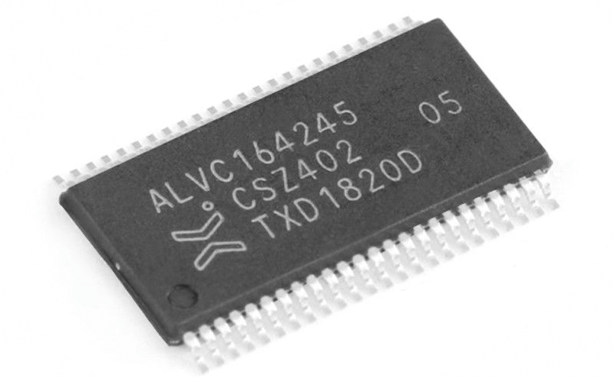
دوائر المنطق الرقمي

عنوان التقرير: دوائر المنطق Sop
اعداد الطالب: علي حيدر حسن
المرحلة: الأولى
الدراسة: الصباحية
بأشراف: أ. محمد رياض طه
2025م 1446هـ
مقدمة عن البوابات المنطقية
تُعد البوابات المنطقية (Logic Gates) اللبنات الأساسية في تصميم الدوائر الرقمية، حيث تعمل على معالجة الإشارات الكهربائية (0 و1) وفقًا لقواعد الجبر البولياني. تستخدم هذه البوابات لتنفيذ عمليات منطقية بسيطة مثل AND وOR وNOT، والتي يمكن من خلالها بناء دوائر معقدة كالمعالجات ووحدات الذاكرة. تعتمد فكرة عملها على مدخلات تُحول إلى مخرجات محددة بناءً على جدول الحقيقة الخاص بكل بوابة. نظرًا لأهميتها، تُستخدم البوابات المنطقية في تطبيقات واسعة، بدءًا من الأنظمة الإلكترونية البسيطة ووصولًا إلى الحواسيب المتطورة. في هذا التقرير، سنستعرض أنواع البوابات المنطقية، مبدأ عملها، وتطبيقاتها العملية.

- مفهوم الدوائر المنطقية
الدوائر المنطقية هي أساس الإلكترونيات الرقمية وتُستخدم لمعالجة الإشارات الرقمية (أصفار وواحدات) بناءً على قواعد الجبر البولياني (Boolean Algebra).
- تعتمد على البوابات المنطقية (Logic Gates) التي تُنفذ عمليات منطقية مثل AND, OR, NOT, XOR, إلخ.
- تُبنى منها معالجات الحواسيب، الذاكرة، وأنظمة التحكم الرقمية.

- أنواع الإشارات في الدوائر المنطقية
- إشارة رقمية (Digital Signal): تأخذ قيمتين فقط:
- 0(منطق منخفض – Low) ← 0 V عادةً.
- 1(منطق مرتفع – High) ← +5 V أو +3.3 V في الدوائر الحديثة.
- مقارنة بالإشارة التماثلية (Analog): الإشارة الرقمية أكثر مقاومة للضوضاء وأسهل في المعالجة.

3. تطبيقات الدوائر المنطقية
- أنظمة الحواسيب: (المعالجات، الذواكر).
- أنظمة التحكم: (الروبوتات، أنظمة الإنذار).
- الاتصالات الرقمية: (تشفير البيانات، أجهزة المودم).

4. أهمية الدوائر المنطقية
تعتبر البوابات المنطقية أساس الأنظمة الرقمية الحديثة، حيث تكمن أهميتها في:
- البناء الأساسي للدوائر الإلكترونية والمعالجات
- تنفيذ العمليات الحسابية والمنطقية في الحواسيب
- التحكم الدقيق في الأنظمة الذكية والروبوتات
- الكفاءة العالية من حيث السرعة واستهلاك الطاقة
- الموثوقية في الأداء مع تقليل تأثير التشويش
بدون هذه البوابات، لن تكون أنظمتنا الرقمية والحواسيب التي نعتمد عليها اليوم ممكنة.

4. أنواع البوابات المنطقية الأساسية
تعتبر البوابات المنطقية اللبنات الأساسية للدوائر الرقمية، وتنقسم إلى سبع بوابات رئيسية:
1. البوابات الأساسية:
- بوابة NOT (العاكس):
  - لها مدخل واحد فقط
  - تعكس الأشارة (0 → 1, 1 → 0)
المخرج (Y) | المدخل (A)
1 | 0
0 | 1

- بوابة AND (و):
  - تحتاج جميع المدخلات ان تكون 1 لإعطاء مخرج 1
  - تطبق عملية الضرب المنطقي
Output (Y) | B | A
0 | 0 | 0
0 | 1 | 0
0 | 0 | 1

- بوابة OR (أو):
  - تكفي أي إشارة 1 في المدخلات لإعطاء مخرج 1
  - تطبق عملية الجمع المنطقي
Output (Y) | B | A
0 | 0 | 0
1 | 1 | 0
1 | 0 | 1
1 | 1 | 1

- البوابات المشتقة:
- بوابة NAND (ناند):
  - عكس بوابة AND
  - مزيج من AND متبوعة بـ NOT

- بوابة NOR (نور):
  - عكس بوابة OR
  - مزيج من NOT متبوعة بـ OR

- بوابة XOR (أكسور):
  - تعطي 1 عندما تكون المدخلات مختلفة
  - مهمة في دوائر الجمع والحساب

- بوابة XNOR (أكس نور):
  - عكس بوابة XOR
  - تعطي 1 عندما تكون المدخلات متساوية

الخصائص المشتركة:
- كل بوابة لها رمز خاص وجدول حقيقة مميز
- يمكن بناء جميع البوابات باستخدام مجموعة NAND أو NOR فقط
- تختلف رموزها في المخططات الدائرية حسب المعيار المستخدم ( ANSI أو IEC)
تستخدم هذه البوابات في تصميم جميع الدوائر الرقمية من أبسط الدوائر إلى أكثر المعالجات تعقيداً.

ملاحظات إضافية
- Vcc (Voltage Common Collector): هو جهد التغذية الموجب (+5V في الدوائر الرقمية عادةً).
- Ground (GND): هو المرجع الكهربائي (0V) لإكمال الدائرة.
- يتم توصيل ICs بشكل صحيح وفقا للـ(Datasheet) الخاص بها لتجنب التلف.

تم بحمد الله

